**令和２年度　病害虫発生予察情報　技術情報第４号**　　　　　　　　　　　令和２年９月１日

**トビイロウンカの追加防除について**

広島県西部農業技術指導所

**１　対象作物　水稲（県内全域）**

**２　概況**

（１）広島県では８月13日にトビイロウンカについて警報を発表している。

（２）８月下旬の巡回調査では，前回警報を発表した平成10年よりも多い発生となっている（図１）。

（３）８月下旬の巡回調査では，要防除水準（株当たり5頭以上）を超えるほ場が見られ，今後，坪枯れなどの被害発生が予想される。

（４）予察田（呉市安浦町）における8月第5半旬の100株当たりの発生量は，3,200頭であった（平年71.6頭／100株，前年（注意報発表年）70頭／100株）（図2）。

（５）8月下旬には，一部で坪枯れ被害が確認されている。

（６）中国地方１か月予報（８月27日発表）では，今後発生に好適な気象条件となっている。

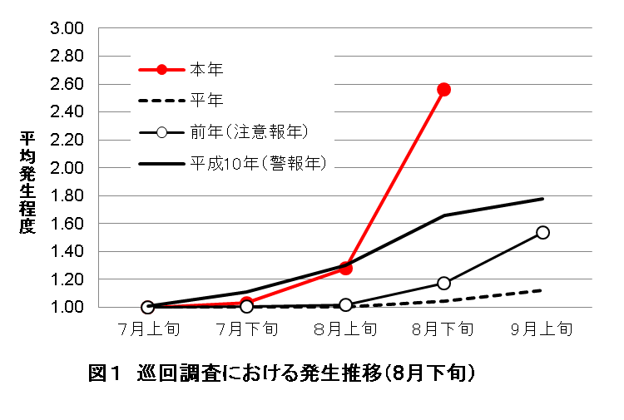

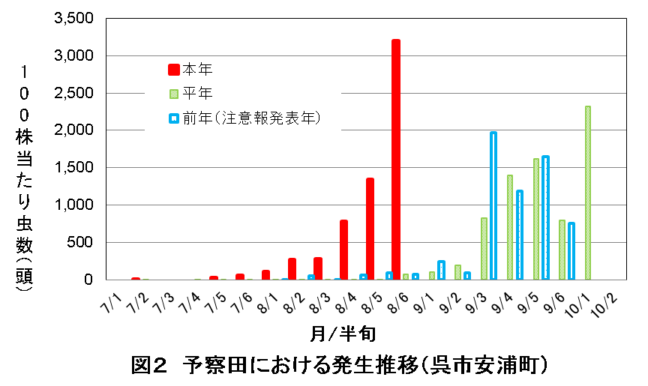

**３　防除対策**

1. 8月下旬現在，ほ場で確認されているのは飛来後第２世代成虫と推定される。次の幼虫発生盛期は9月下旬～10月上旬頃と予測される（表１）。本年は近年で最大級の発生量が見込まれるため，基幹防除後も発生が多い場合は速やかに追加防除を行う。

追加防除が必要な目安（要防除水準）８月下旬～９月上旬に株あたり５頭以上（成幼虫計）

（２）トビイロウンカは，卵や成虫に対する薬剤効果が低いため，幼虫発生盛期が防除適期となる。

（３）トビイロウンカは地域によって発生状況が異なり，第2世代以降は，ほ場内で各飛来時期の卵から成虫までが混在するため，実際の発生状況を確認して防除する

（４）9月上旬収穫予定の早生品種で被害発生が確認された場合，防除はせず可能な限り早めに収穫する。

（５）9月中旬以降収穫予定の品種で被害発生が確認された場合，またはウンカの発生が多い場合は，薬剤の収穫前日数を遵守して防除を行う。

表１　トビイロウンカの発生と防除適期の予測

|  |  |  |  |
| --- | --- | --- | --- |
| 地帯 | 地点 | 防除適期 | |
| （アメダス） | 第２世代幼虫 | 第３世代幼虫 |
| 南部 | 福山 | 8/20～8/28 | 9/22～10/3 |
| 呉 | 8/21～8/27 | 9/21～10/1 |
| 中東部 | 三次 | 8/26～9/1 | 9/25～ |
| 庄原 | 8/28～9/7 | 10/12～ |
| 中西部 | 東広島 | 8/25～9/3 | 9/27～ |
| 広島 | 8/19～8/26 | 9/17～9/28 |
| 北部 | 高野 | 9/6～9/24 | - |
| 大朝 | 9/1～9/14 | - |

注）飛来日７月６日，７月11日，発育零点12.1℃，有効積算温度183日度として，

県内アメダスデータをもとに，JPPシステムを利用して予測。

（５）飼料用稲，飼料用米で防除を行う際は，実需者に防除の可否を確認し，農林水産省の「稲発酵粗飼料生産・給与技術マニュアル」を参照して薬剤を選定する。

（６）８月第中下旬の防除適期に防除を行っていないほ場では，特に発生に注意する。

（７）トビイロウンカは株元付近に生息する。粉剤や液剤により防除を行う際は，薬剤が株元に十分届くよう散布する。

（８）収穫時期に近い防除となるため，農薬を散布する際は使用時期（収穫前日数），使用回数等使用基準を遵守する。

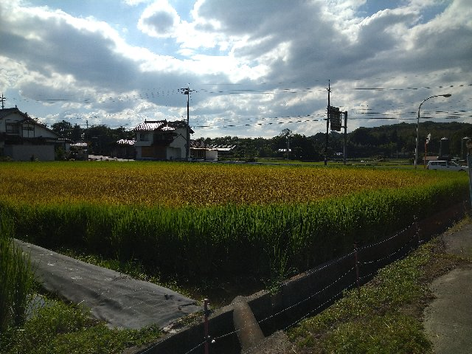

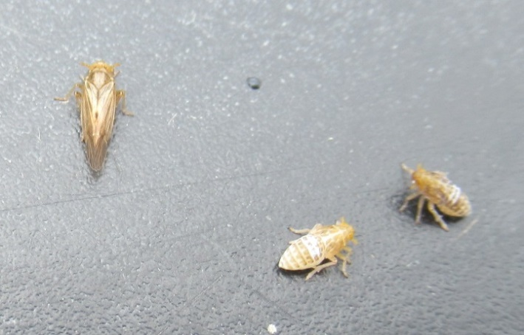

図１トビイロウンカ長翅型成虫と老齢幼虫　　　　　図２　多発田の被害状況（令和2年8月26日）

**● お問合せ先**

　広島県西部農業技術指導所 植物防疫チーム

東広島市八本松町原6869

TEL：082-420-9662（直通）

　ホームページ（植物防疫）　（https://www.pref.hiroshima.lg.jp/soshiki/198/syokubou-t.html）



**● お問合せ先**

　広島県西部農業技術指導所 植物防疫チーム

東広島市八本松町原6869

TEL：082-420-9662（直通）

　ホームページ（植物防疫）　（https://www.pref.hiroshima.lg.jp/soshiki/198/syokubou-t.html）



**● お問合せ先**

　広島県西部農業技術指導所 植物防疫チーム

東広島市八本松町原6869

TEL：082-420-9662（直通）

　ホームページ（植物防疫）　（https://www.pref.hiroshima.lg.jp/soshiki/198/syokubou-t.html）

